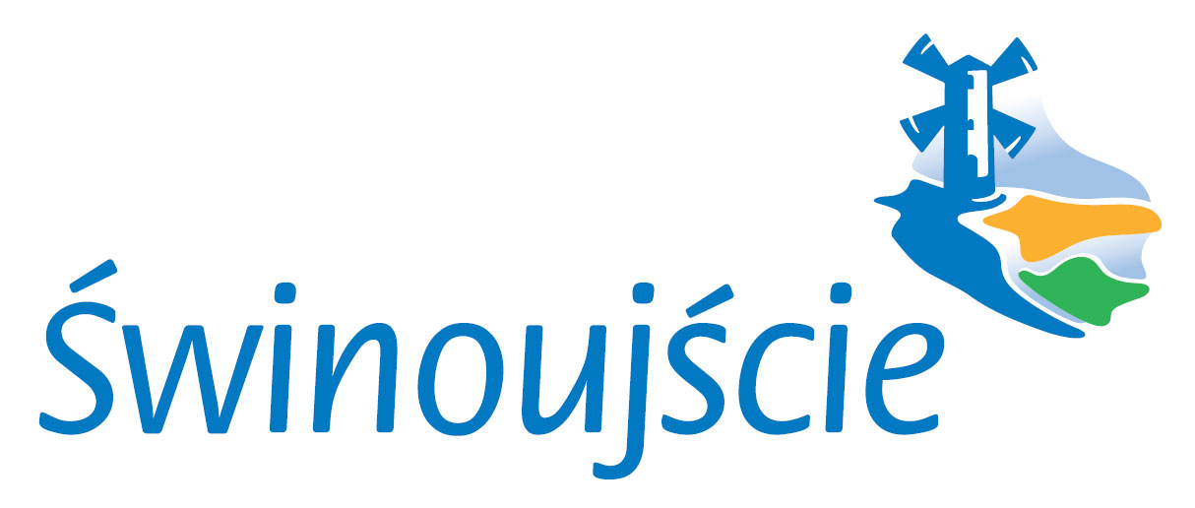
WYKAZ NIERUCHOMOŚCI NR 57/2021
PRZEZNACZONEJ DO SPRZEDAŻY BEZPRZETARGOWEJ
wywieszony od dnia 19 kwietnia 2021 roku do dnia 10 maja 2021 roku.

Na podstawie art. 35 ustawy z dnia 21 sierpnia 1997 r. o gospodarce nieruchomościami (j.t. Dz. U. z 2020 r., poz.1990 ze zm.) oraz Zarządzenia Nr 74/2012
Wojewody Zachodniopomorskiego z dnia 06 marca 2012 roku w sprawie wyrażenia zgody na zbycie nieruchomości stanowiącej własność Skarbu Państwa,
przeznaczam do sprzedaży w drodze bezprzetargowej następującą nieruchomość z zasobu Skarbu Państwa:

lp | Oznaczenie nieruchomości według KW  i ewidencji gruntów | Pow. w m² | Opis nieruchomości | Przeznaczenie w planie miejscowym, sposób zagospodarowania | Cena nieruchomości | Wysokość opłat i termin wnoszenia opłat
1 | Działka nr 259/1  obręb 0014  KW Nr SZ1W/00045914/2 | 162 | Nieruchomość niezabudowana położona u zbiegu ulicy Fińskiej  i Barlickiego - sprzedaż bezprzetargowa na rzecz właściciela nieruchomości przyległej celem poprawienia warunków zagospodarowania posiadanej nieruchomości – zgodnie z Zarządzeniem  Nr 74/2012 Wojewody Zachodniopomorskiego z dnia 06.03.2012 r. | Teren w obowiązującym planie oznaczony symbolem OM.V.B.21 - Tereny ogólnie mieszkaniowe. Teren wygrodzony wydzielony zgodnie z planem na polepszenie zagospodarowania przyległej działki nr 68 | 54.270,00zł  + podatek VAT  w stawce 23%tj.kwota 12.482,10zł łącznie brutto: 66.752,10zł. | Cena sprzedaży zostaje rozłożona na 2 raty. Pierwsza rata w kwocie 33.376,05zł podlega zapłacie do dnia zawarcia umowy notarialnej. Druga rata w kwocie 33.376,05zł wraz z oprocentowaniem podlega zapłacie w terminie 12 m-cy od dnia zawarcia umowy notarialnej.  Rozłożona na raty niespłacona część ceny podlega oprocentowaniu przy zastosowaniu stopy procentowej równej stopie redyskonta weksli stosowanej przez Narodowy Bank Polski.  Wierzytelność Skarbu Państwa lub jednostki samorządu terytorialnego w stosunku do nabywcy z tego tytułu podlega zabezpieczeniu, w szczególności przez ustanowienie hipoteki

Osoby, którym przysługuje pierwszeństwo nabycia nieruchomości na podstawie
art. 34 ust. 1 pkt. 1 i 2 ustawy z dnia 21 sierpnia 1997 roku
o gospodarce nieruchomościami (j.t. Dz. U. z 2020 r., poz.1990 ze zm.)
Prezydent Miasta Świnoujście

mgr inż. Janusz Żmurkiewicz
mogą składać wnioski w terminie do dnia 31.05.2021 roku

